CloudFS一键式安装指导书
1 安装cloudfs依赖库：
Ubuntu版本：
apt-get update
apt-get -y install libcurl4-openssl-dev libssl-dev pkg-config libxml2 libxml2-dev libfuse-dev libunwind8-dev
CentOS版本：
yum -y install libcurl libcurl-devel openssl-devel fuse fuse-libs fuse-devel libxml2-devel libunwind-devel
2 从CloudFS官网下载对应的版本包：
右键点击“软件安装包下载”，然后选择“复制链接地址”，这样下载链接地址就被复制了，通过Ctrl+v就可以把链接地址粘贴到文件中。
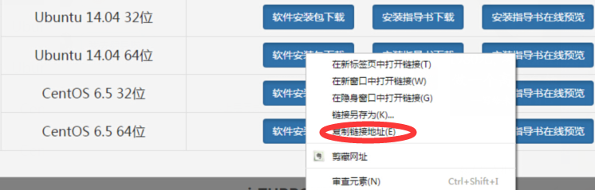
在Linux主机上用wget下载CloudFS安装包，wget后面的地址就是上面复制的链接地址：
wget http://www.cloudtalkers.com/resources/CloudFS_Ubuntu64_0233.tar.gz
3 解压安装包：
tar -zxf CloudFS_Ubuntu64_0233.tar.gz

4 切换到解压的目录下：
cd CloudFS_Ubuntu64
5 执行一键式安装脚本：在执行脚本之前要先看看脚本是否有执行权限，发现过很多在Windows上把安装包解压，然后上传到Linux服务器上，导致安装脚本的执行权限丢失。
如果发现文件无执行权限，执行：
chmod +x CloudFS_Install.sh
有执行权限就进行下面的操作：
./CloudFS_Install.sh INSTALL_DIR=/usr/local/cloudfs_download MOUNT_POINT=/mnt/oss/download （自定义安装）
./CloudFS_Install.sh （默认安装）
注：INSTALL_DIR是CloudFS的安装路径，如果不带该参数，默认安装在/usr/local/cloudfs目录下。MOUNT_POINT就CloudFS运行时的挂载目录，如果不带该参数，默安挂载在 /mnt/oss。
6 修改配置文件参数：
配置文件的路径取决于在执行一键式安装脚本时指定的INSTALL_DIR路径，如在一键式安装时指定INSTALL_DIR=/usr/local/cloudfs_download，那么conf的路径就在/usr/local/cloudfs_download/conf下。默认安装时，配置文件的路径为：
/usr/local/cloudfs/conf。假设是默认安装的，则通过vi修改配置文件，命令如下：
vi /usr/local/cloudfs/conf/cloudfs.conf
修改详见 ：CloudFS v1.0安装指导（Ubuntu 14.04）.doc
CloudFS v1.0安装指导（CentOS 6.5）.doc
7 验证
7.1 启动CloudFS，执行命令：
service cloudfs start
7.2 停止CloudFS，执行命令：
service cloudfs stop
7.3 查看cloudfs运行状态
service cloudfs status
8 问题反馈
如上面操作后有问题，可直接联系我们：
CloudFS 官方QQ群：307228533
CloudFS官方邮箱：support@cloudtalkers.com

